บทที่ 4

การทดลองและผลการทดลอง
4.1 บทนำ
หลังจากการพัฒนาระบบวิดีโอคอนเฟอร์เร็นซ์ ทั้งในส่วนของโปรแกรม VIC และเซิร์ฟเวอร์ในการทำ Multicast Bridge ที่ได้กล่าวไปในบทก่อนๆแล้วนั้น ในบทนี้จะอธิบายเกี่ยวกับผลการทดลองของโปรแกรม VIC ในเรื่องของประสิทธิภาพเมื่อเทียบกับโปรแกรมแกรมตัวดั่งเดิม รวมไปถึงผลการทดลองของการใช้งานโปรแกรมผ่าน Multicast Bridge

4.2 การวัดประสิทธิภาพโปรแกรม VIC
การวัดประสิทธิภาพของโปรแกรม VIC จะคำนึงถึง จำนวนห้องที่เปิดกับ CPU Load ที่ใช้, ปริมาณ CPU Loadกับวิธีการเข้ารหัส, ปริมาณ Bandwidthกับวิธีการเข้ารหัส, Physical Memory และ Virtual Memory

4.2.1 สภาพแวดล้อมของการทดลอง
สภาพแวดล้อมในการทดลองจะประกอบไปด้วยสองส่วนคือเครื่องที่ใช้ในการตรวจสอบ และ เครื่องที่ใช้ในการทดลองโดยมีรายละเอียดดังหัวข้อต่อไป

4.2.1.1 เครื่องตรวจสอบระบบ
เป็นเครื่องที่ใช้ระบบปฏิบัติการ Windows XP และใช้โปรแกรม PRTG Traffic Grapher ของบริษัท paessler
CPU : Intel® Celeron™ 1.06GHz
RAM : 120 MB
OS : Microsoft Windows XP Professional SP2

4.2.1.2 เครื่องที่ใช้ในการทดสอบ
เป็นเครื่องที่ใช้ในการรันโปรแกรม VIC และ RAT โดยมีคุณสมบัติดังต่อไปนี้

ตารางที่ 4.1 คุณสมบัติของเครื่องที่ใช้ในการทดสอบ
OLALA1  CPU : Intel® Pentium® 4 1.6GHz  RAM : 768 MB  OS : Microsoft Windows XP Professional SP2 | OLALA3  CPU : Intel® Pentium® 4 2.4 GHz  RAM : 1 GB  OS : Microsoft Windows XP Professional SP2
OLALA2  CPU : AMD Althon™ 64 3200+ 1.81 GHz  RAM : 512 MB  OS : Microsoft Windows XP Professional SP2 | OLALA4  CPU : Intel® Pentium® M 1.7GHz  RAM : 480 MB  OS : Microsoft Windows XP Home SP2

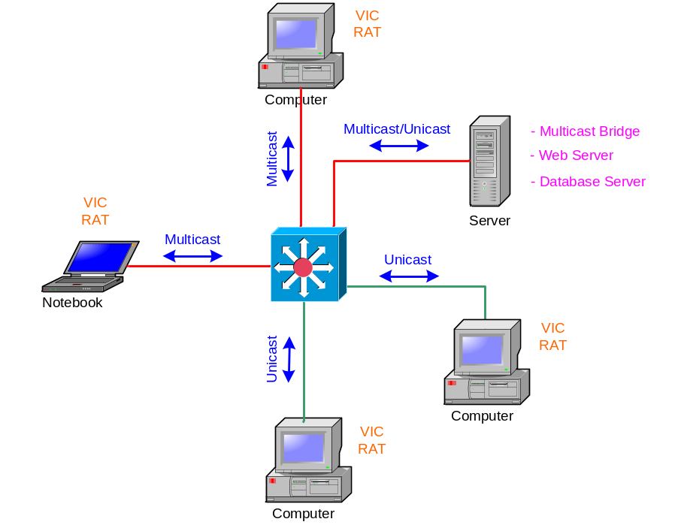
รูปที่ 4.1 แสดงสถาปัตยกรรมของระบบที่ทำการทดสอบ

4.2.2 การทดลองที่เกี่ยวกับ CPU Load
ในส่วนนี้เป็นการทดลองที่วัดปัจจัยต่างๆที่ส่งผลต่อ CPU Load ของเครื่องคอมพิวเตอร์ โดยในการทดลองนี้ได้เลือกวัดที่คอมพิวเตอร์ OLALA2 ซึ่งมีปัจจัยต่างๆดังต่อไปนี้

4.2.2.1 จำนวนห้องที่เปิดกับ CPU Load ที่ใช้
จากการทดลองในตอนแรก CPU Load มีค่าน้อยมากเมื่อไม่มีการเชื่อมต่อจากนั้นเมื่อมีการเชื่อมต่อเข้ามาจากจุดแรก มีการรับส่งภาพและเสียง ปริมาณ CPU Load จะเพิ่มขึ้นถึงระดับหนึ่ง หลังจากนั้นถ้ามีการเชื่อมต่อเข้ามาอีกปริมาณ CPU Load ก็จะเพิ่มขึ้นอีกเพียงเล็กน้อยเท่านั้น ถึงแม้ว่าจะเพิ่มการเชื่อมต่อเป็น 2 3 และ 4ห้อง ตามลำดับ และจากข้อมูลดังกล่าวเราสามารถบอกเป็นนัยได้ว่า การถอดรหัสจะใช้ปริมาณ CPU Load น้อยมาก เนื่องปริมาณของ CPU Load เพิ่มขึ้นเพียงเล็กน้อยเท่านั้น เมื่อทำการเพิ่มจำนวนห้องในการเชื่อมต่อ
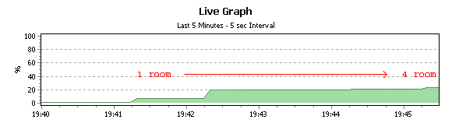
รูปที่ 4.2 จำนวนห้องที่เปิดกับ CPU Load ที่ใช้

4.2.2.2 ปริมาณ CPU Load กับ วิธีการเข้ารหัส
ในการทดลองนี้ เป็นการหาปริมาณ CPU Load ที่ใช้ เมื่อใช้วิธีการเข้ารหัสแบบต่างๆดังต่อไปนี้ H.261, H.263, H263+ และ MPEG4
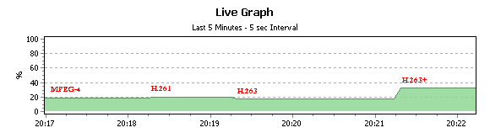
รูปที่ 4.3 ปริมาณ CPU Load ที่ใช้กับวิธีการเข้ารหัส
จากรูปที่ 4.2 สามารถสรุปได้ว่าการเข้ารหัสแบบ H263+ จะใช้ปริมาณ CPU Load มากที่สุด ส่วนวิธีการเข้ารหัสแบบ H.261, H.263 และ MPEG4 ใช้ปริมาณ CPU Load ในปริมาณที่ค่อนข้างใกล้เคียงกันมาก

4.2.3 การทดลองเกี่ยวกับปริมาณ Bandwidth กับ วิธีการเข้ารหัส
ในการทดลองนี้จะทดลองเกี่ยวกับวิธีการเข้ารหัสแบบต่างๆที่ส่งผลต่อปริมาณ Bandwidth ที่ใช้ โดยที่ได้ทำการวัดผลการทดลองที่เครื่อง OLALA2 และควบคุมการอินพุทของภาพจากกล้องให้คงที่เหมือนกันตลอดการทดลองด้วยการเข้ารหัสแบบต่างๆ ในการทดลองนี้ใช้กล้อง 4 ตัว เปิดการเชื่อมต่อ 4 เครื่อง โดยได้ผลการทดลองออกมาตามรูปที่ 4.3, 4.4, 4.5 และ 4.6

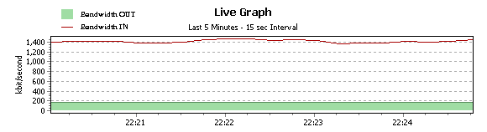
รูปที่ 4.4 ปริมาณ Bandwidth ที่ใช้กับวิธีการเข้ารหัสแบบ H.261

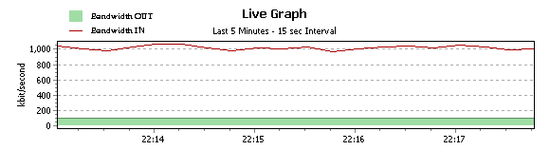
รูปที่ 4.5 ปริมาณ Bandwidth ที่ใช้กับวิธีการเข้ารหัสแบบ H.263
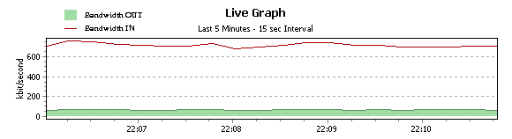
รูปที่ 4.6 ปริมาณ Bandwidth ที่ใช้กับวิธีการเข้ารหัสแบบ H.263+

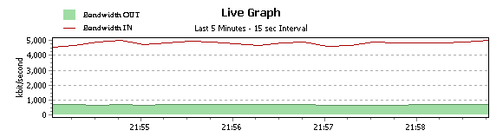
รูปที่ 4.7 ปริมาณ Bandwidth ที่ใช้กับวิธีการเข้ารหัสแบบ MPEG4

จากผลการทดลองจะเห็นได้ว่าวิธีการเข้ารหัสแบบ H.263+ เป็นวิธีการที่ใช้ปริมาณ Bandwidth น้อยที่สุด ตามมาด้วย H.263, H.261 และ MPEG4 ตามลำดับ แต่ถึงแม้ว่าการเข้ารหัสแบบ MPEG4 จะใช้ปริมาณ Bandwidth มากที่สุด แต่ก็ให้คุณภาพของภาพดีที่สุดเช่นกัน ซึ่งจะกล่าวถึงในการทดลองต่อไป

4.2.4 การทดลองปริมาณ Bandwidth ที่เข้าและออกจาก Multicast Bridge Server ในสภาพแวดล้อมแบบต่างๆ
ในการทดลองนี้จะทำการวัดปริมาณ Bandwidth ที่เข้าออกจาก Multicast Bridge Server ในสภาพแวดล้อมต่างๆต่อไปนี้
- 4 Multicast Client , 0 Unicast Client
- 3 Multicast Client , 1 Unicast Client
- 2 Multicast Client , 2 Unicast Client
- 1 Multicast Client , 3 Unicast Client
- 0 Multicast Client , 4 Unicast Client

4.2.4.1 สภาพแวดล้อม 4 Multicast Client, 0 Unicast Client
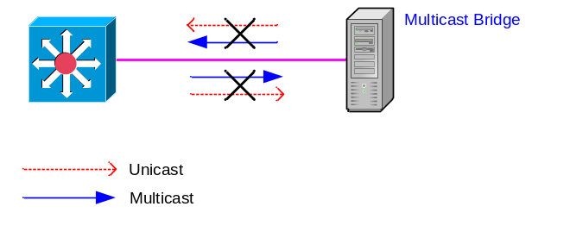
รูปที่ 4.8 สภาพแวดล้อมแบบที่ 1 (4 Multicast Client, 0 Unicast Client)
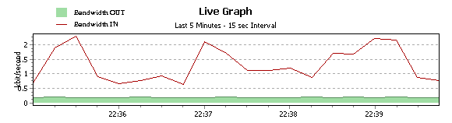
รูปที่ 4.9 ปริมาณ Bandwidth แบบที่ 1 ที่เครื่อง Multicast Bridge Server

ในการทดลองนี้จะไม่มีข้อมูลใดๆไหลผ่านตัว Multicast Bridge Server เลยเนื่องจากไม่การเชื่อมต่อจากไคลเอ็นซ์แบบ Unicast เข้ามาที่เซิร์ฟเวอร์ จึงไม่มีความจำเป็นที่เซิร์ฟเวอร์ต้องทำหน้าที่เป็นสะพานในการเชื่อมต่อ

4.2.4.2 สภาพแวดล้อม 3 Multicast Client, 1 Unicast Client
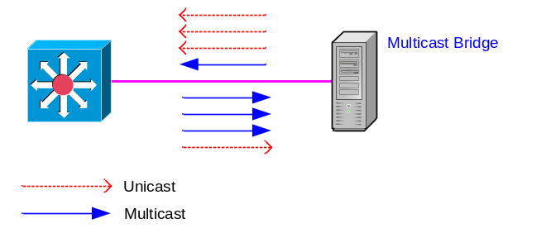
รูปที่ 4.10 สภาพแวดล้อมแบบที่ 2 ( 3 Multicast Client, 1 Unicast Client)
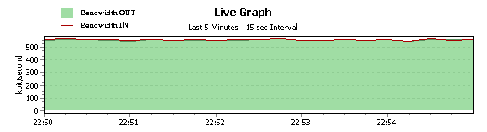
รูปที่ 4.11 ปริมาณ Bandwidth แบบที่ 2 ที่เครื่อง Multicast Bridge Server
ในการทดลองนี้ปริมาณ Bandwidth ขาเข้าและขาออกจากเซิร์ฟเวอร์มีปริมาณเท่ากัน ดังแสดงตามรูปที่ 4.9
4.2.4.3 สภาพแวดล้อม 2 Multicast Client, 2 Unicast Client
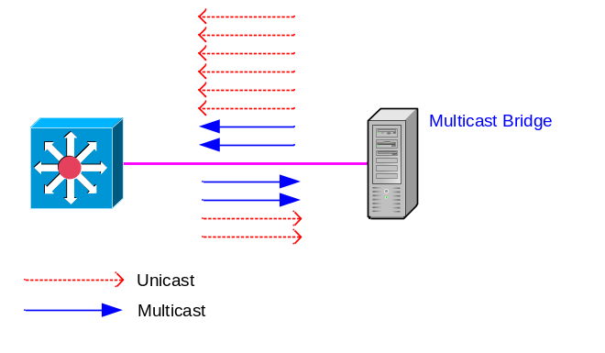
รูปที่ 4.12 สภาพแวดล้อมแบบที่ 3 (2 Multicast Client, 2 Unicast Client)
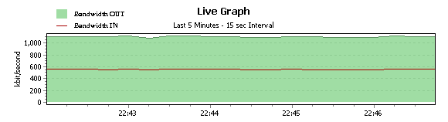
รูปที่ 4.13 ปริมาณ Bandwidth แบบที่ 3 ที่เครื่อง Multicast Bridge Server

ในการทดลองนี้อัตราส่วนของปริมาณ Bandwidth ขาเข้าต่อปริมาณ Bandwidth ขาออกเป็น อัตราส่วน 4:8 หรือ 1:2

4.2.4.4 สภาพแวดล้อม 1 Multicast Client, 3 Unicast Client
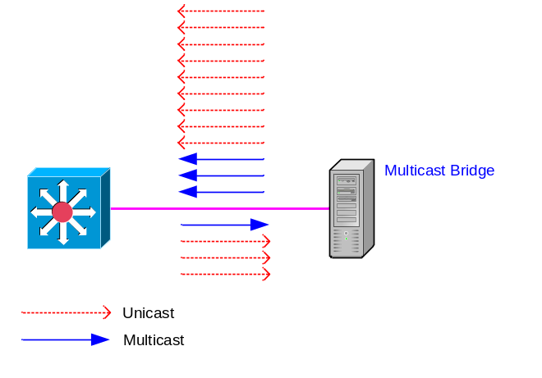
รูปที่ 4.14 สภาพแวดล้อมแบบที่ 4 (1 Multicast Client, 3 Unicast Client)
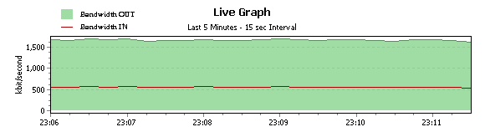
รูปที่ 4.15 ปริมาณ Bandwidth แบบที่ 4 ที่เครื่อง Multicast Bridge Server

ในการทดลองนี้อัตราส่วนของปริมาณ Bandwidth ขาเข้าต่อปริมาณ Bandwidth ขาออกเป็น อัตราส่วน 4:12 หรือ 1:3

4.2.4.5 สภาพแวดล้อม 0 Multicast Client, 4 Unicast Client
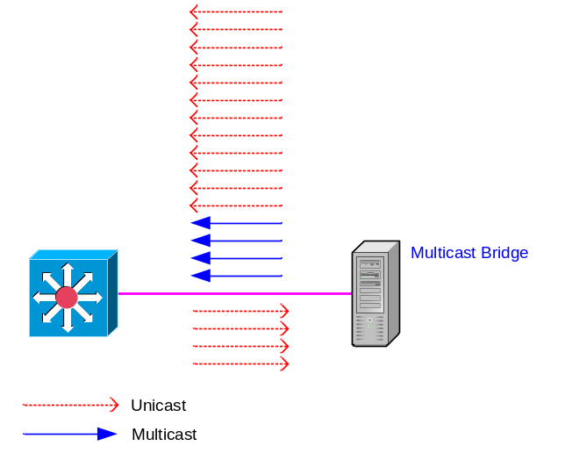
รูปที่ 4.16 สภาพแวดล้อมแบบที่ 5 (0 Multicast Client, 4 Unicast Client)
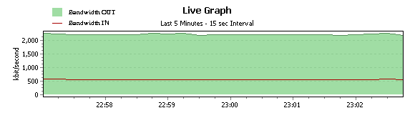
รูปที่ 4.17 ปริมาณ Bandwidth แบบที่ 5 ที่เครื่อง Multicast Bridge Server
ในการทดลองนี้อัตราส่วนของปริมาณ Bandwidth ขาเข้าต่อปริมาณ Bandwidth ขาออกเป็น อัตราส่วน 4:16 หรือ 1:4

4.2.5 ปริมาณการใช้ Physical Memory และ Virtual Memory
ปริมาณการใช้ Physical Memory และ Virtual Memory จะเพิ่มขึ้นเล็กน้อยเมื่อเปิดโปรแกรมทำงาน ดังกราฟต่อไปนี้ แม้ว่าจะมีเพิ่มจำนวนห้องของการเชื่อมต่อ

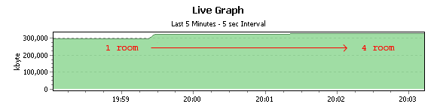
รูปที่ 4.18 ปริมาณการใช้ Physical Memory
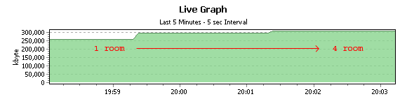
รูปที่ 4.19 ปริมาณการใช้ Virtual Memory

